Functioneel ontwerp

Serious Game

Naam: Batuhan Okumus

Leerlingnummer: 9006860

Datum: 24-9-2021

Versie: 0.1

Inhoudsopgave

Inleiding 3

Functionaliteiten 3

Basis lay-out 3

Navigatiestructuur 3

Gebruikersscherm 3

Uitvoerontwerp 3

# Inleiding

Voor het project hebben we als opdracht gekregen van de klant om een “Serious Game” te maken. Deze applicatie bestaat uit wensen die de klant heeft toegewezen. Daarvoor wordt een functioneel ontwerp gemaakt zodat de klant een soort indicatie heeft over hoe de website eruit zou zien.

# Functionaliteiten

# Basis lay-out

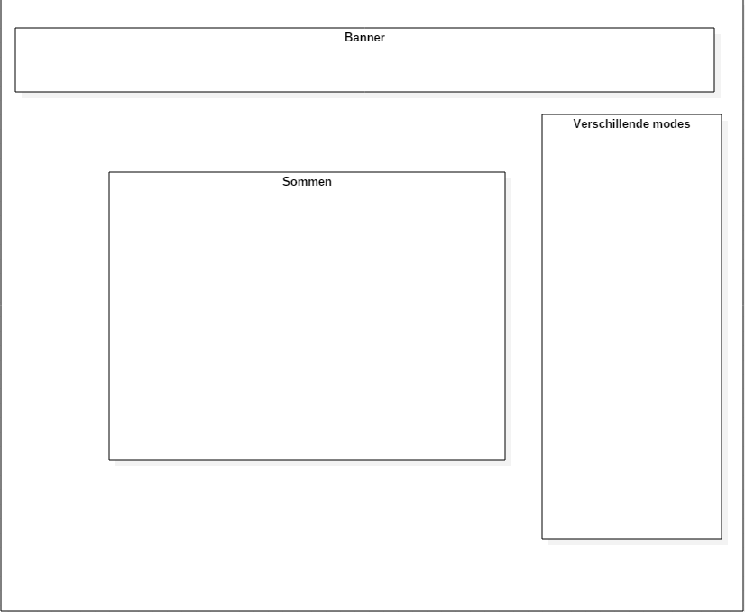

* Opmaak
  + Kleurgebruik

De kleuren die voorkomen in het project zijn leuke en speelse kleuren zoals: rood, blauw etc

* + Lettertype

Het lettertype van hetv project gaat Ariel worden, ariel is een van de bekendste lettertypen.

# Navigatiestructuur

* Inlogscherm
* Leerling
* Sommen
* Verschillende modes
* Docent
* Aanpassen (in dien van toepssing)

# Gebruikersschermen

### Login scherm

In de login scherm kan zowel klant als de admin inloggen. De klant krijgt een ander soort dashboard te zien dan de admin.

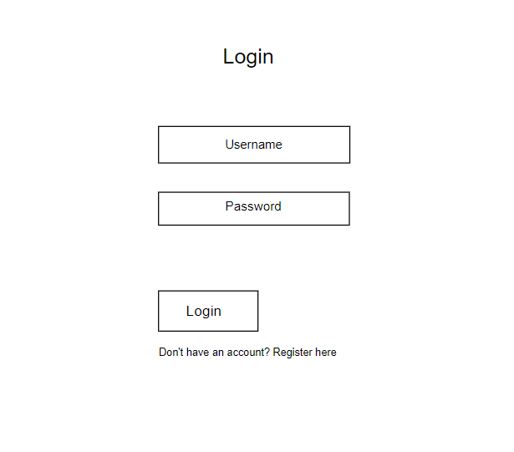

### Registreer scherm

Je vult je standaard gegevens in om te registreren.

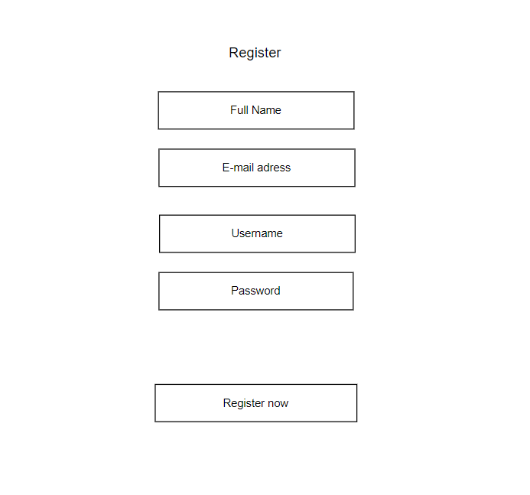

# Reken sommen

Hierin kunnen de leerlingen de sommen oefenen

# 

# Uitvoerontwerp

Het is bedoeld voor jongeren kinderen dus houden we ons aan een wat kinderachtige thema.